**TUGAS MOCK UP**

Kelas : Perancangan Web A

Prodi : Informatika

Anggota :

* Muhammad Bagus Rizqi Alvian 192410103032
* Kharisma Trinanda Adrienufa 192410103019

Tema : Pariwisata

Subtema : Pantai

Halaman Index 1

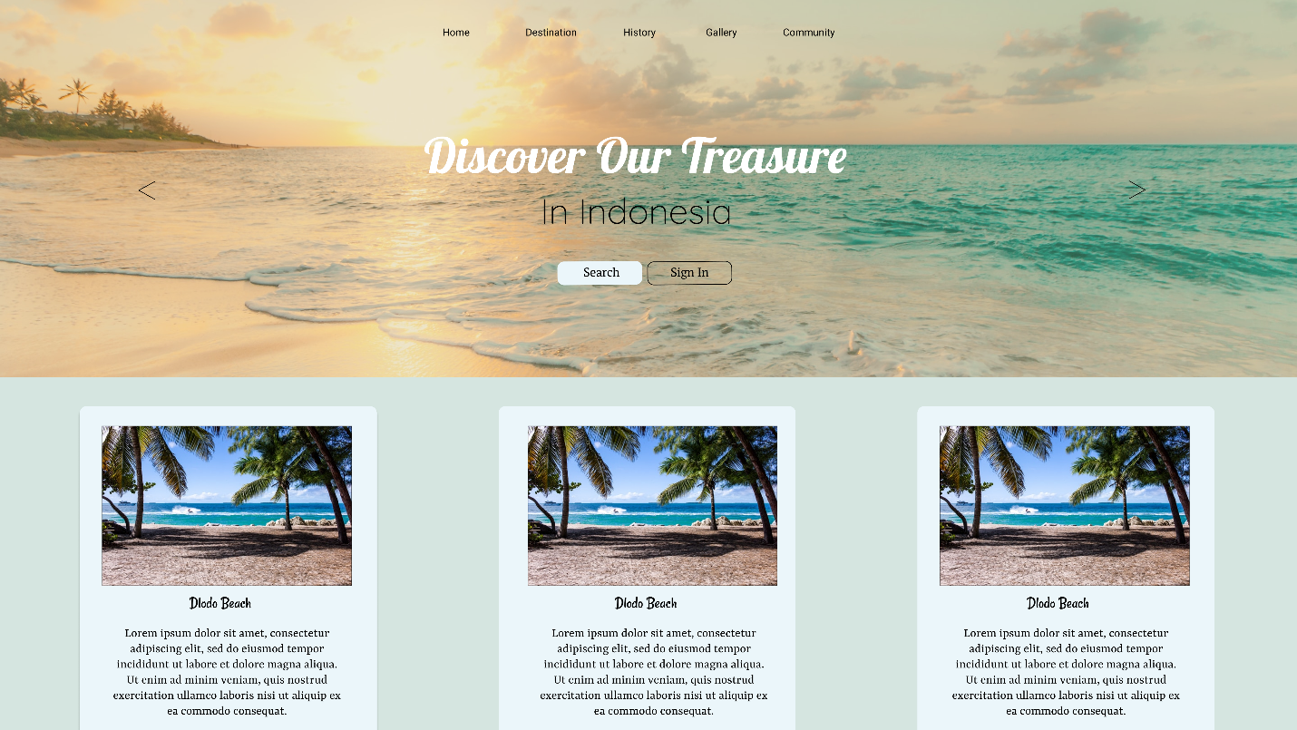

Halaman Index 2

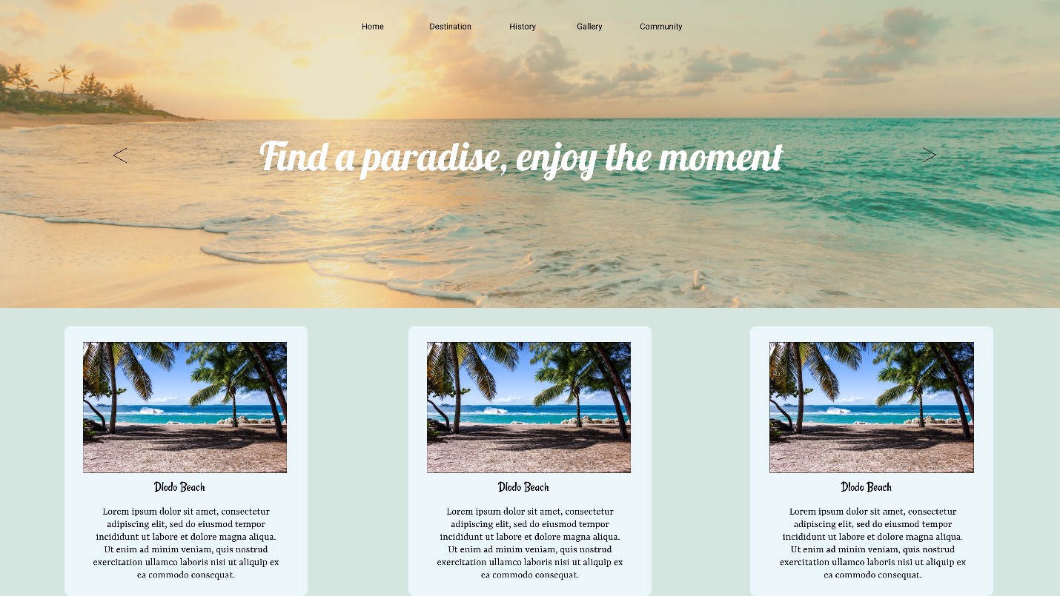

Halaman Search/Destination

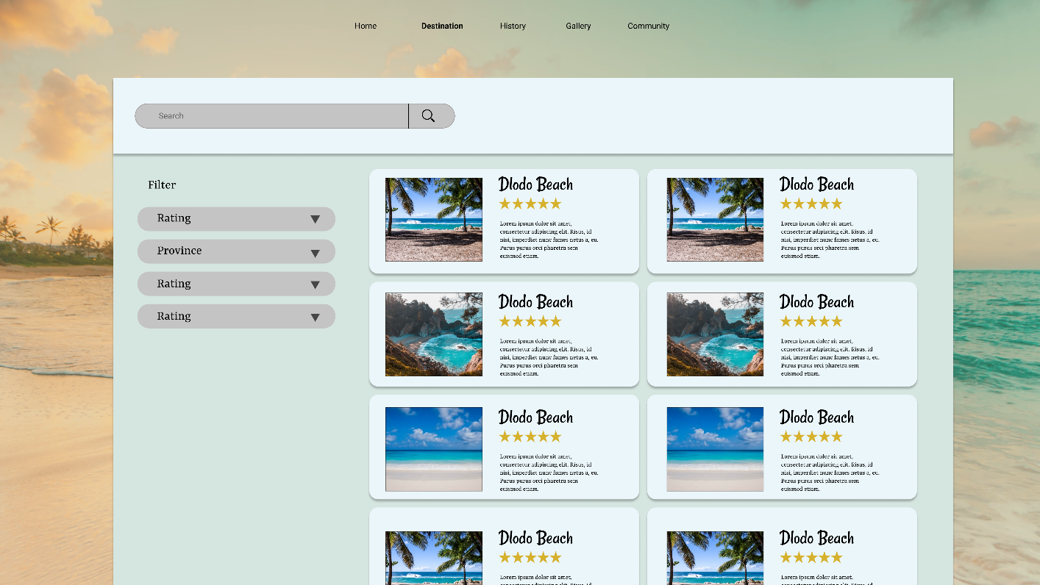

Halaman Search/Destination 2

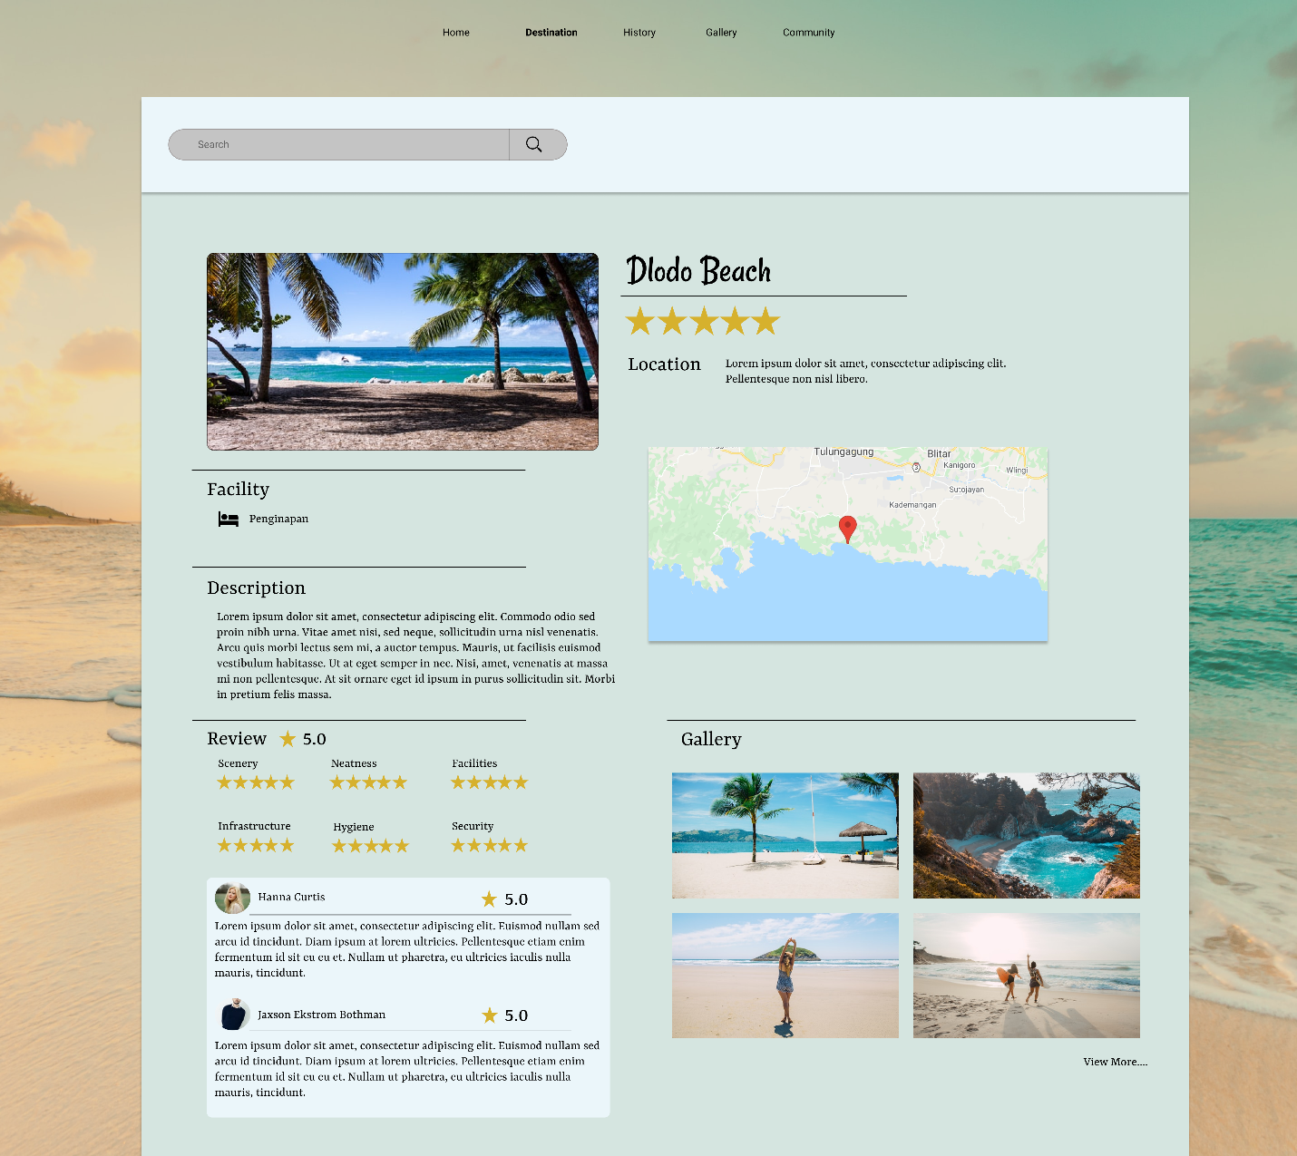

Halaman History

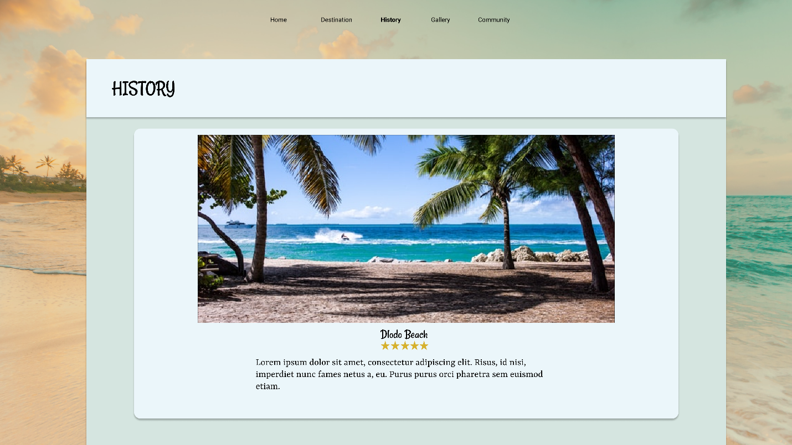

Halaman Gallery

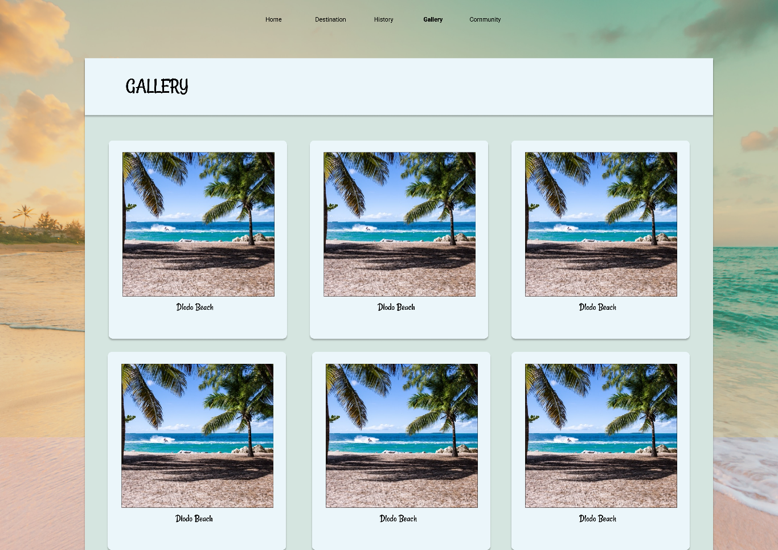

Halaman Community

